**Losehu Bootloader  
使用说明**

注意：请严格按照流程操作，否则会导致您的K5/6变砖



目录

一、 所需材料： 2

二、 操作步骤 2

三、 使用方法 5

四、 复原方式 5

五、 问题答疑 5

**1.** **无法烧录固件，我该怎么办？** 5

**2.** **ST-Link连接不上，我该怎么办？** 5

**3.** **步骤错了，现在不开机，我该怎么办？** 5

**4.** **步骤错了，现在不开机，按住PTT开机也没用，我该怎么办？** 5

**5.** **步骤错了，现在不开机，按住PTT开机也没用,ST-Link也刷不进去，我该怎么办？** 6

**6.** **可以切换什么固件？其他固件可以吗？** 6

**7.** **一定要4Mib嘛？2Mib、1Mib、不扩容机能用吗？以后能支持吗？** 6

**8.** **这个固件切换有什么用？** 6

**9.** **砖的风险大嘛？** 6

**10.** **在哪里下载？** 6

**11.** **J-Link连接不上，我该怎么办？** 6

六、 注意事项 6

# 所需材料：

1.ST-Link（或者J-Link），如下左图所示。

2.一台带有google chrome浏览器的电脑，如下右图所示。

3.一个夹子/烙铁，四根母头杜邦线。

4.一台具有4Mib Eeproom的K5/6。(非4Mib可能会导致变砖)

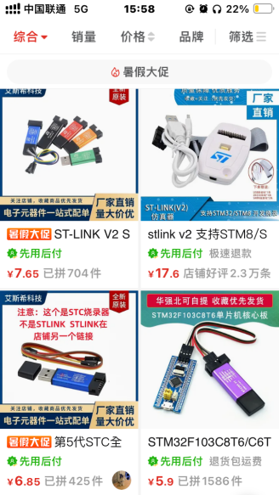

# 操作步骤

1. 在K5web (<https://k5.vicicode.com/>或者<https://mm.md>)上选择带有中文信道名的固件（其它选项任意）。开机前按住PTT再开机，烧录

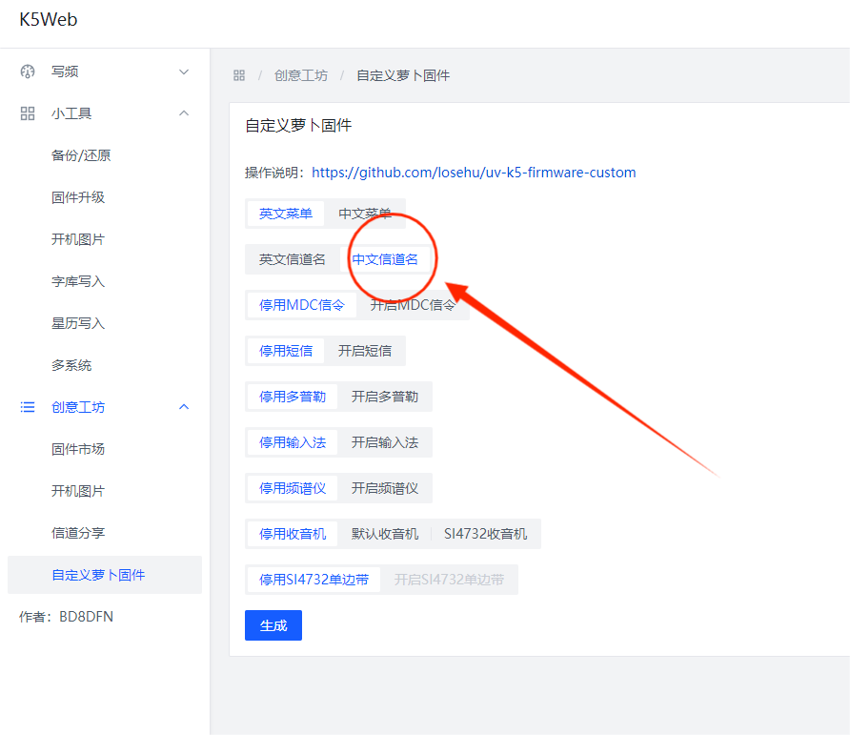

1. 固件烧录后，可能会因为没有字库而显示乱码，可以先刷入字库。

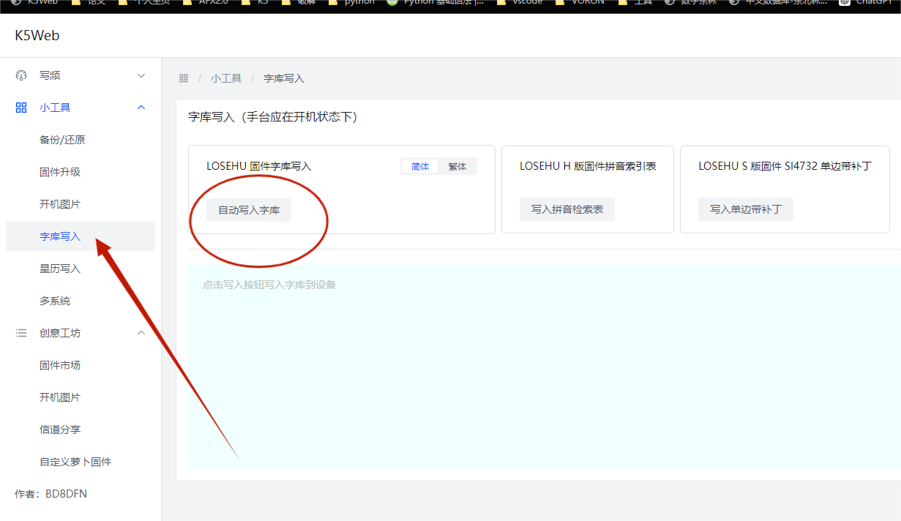

1. 刷入引导，在K5WEB多系统页面连接手台后直接点写入设备，即可刷入引导

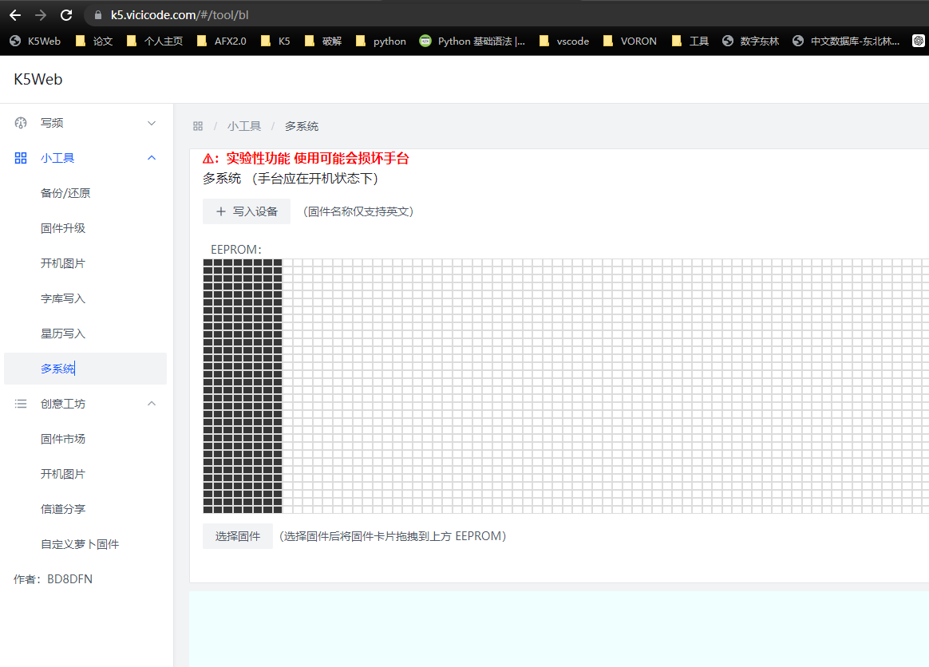

1. 拆机，在K5电路板正面(靠近喇叭)右下角看到4个触点即为SWD接口，如下图所示。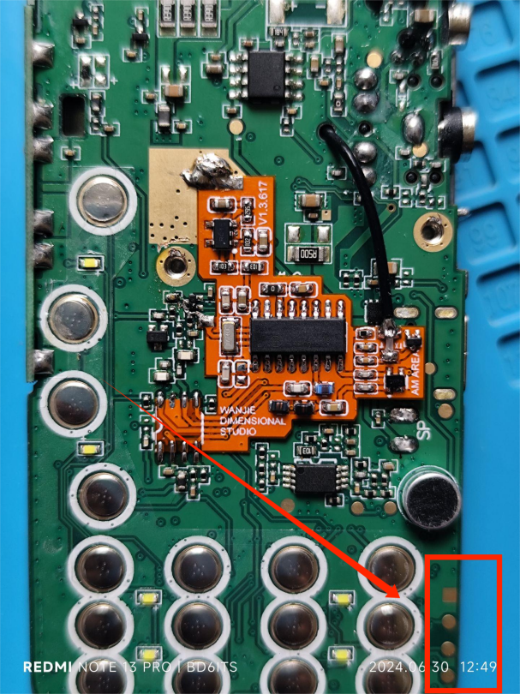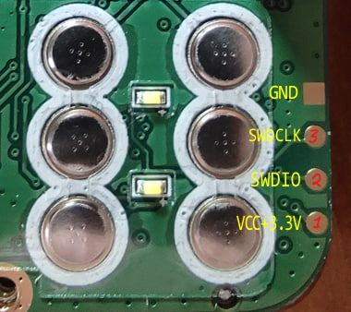
2. 按照引脚定义，将这四个触点与STLINK对应的接口连接，用烙铁焊上或用胶带夹子固定。
3. 将STLINK或者JLink连接电脑(先安装STLINK驱动，Jlink不要安装第三方驱动)，K5/6按住PTT开机进入刷机模式，运行losehu_bootloader.bat（如果使用J-Link，运行losehu_bootloader_JLink.bat）(常更新，获取网址：<https://github.com/losehu/uv-k5-bootloader-custom>)，运行正常如图所示：

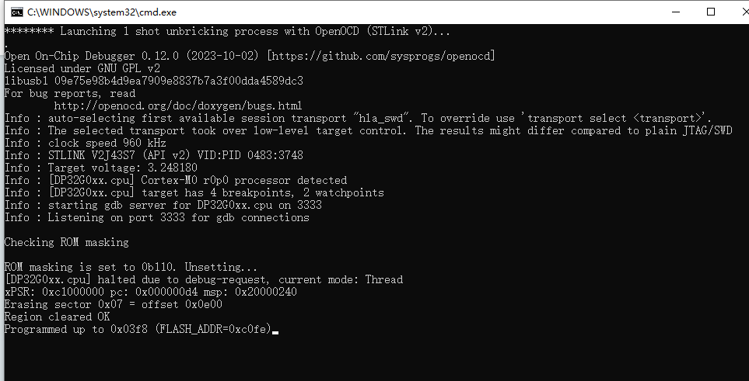

1. 刷成功会提示：

Bootloader code programmed.

You can use uv_flash_fw to program main firmware, or just use stock tool to do it.

shutdown command invoked

1. 在K5web上进入多系统，选择固件，写入设备  
   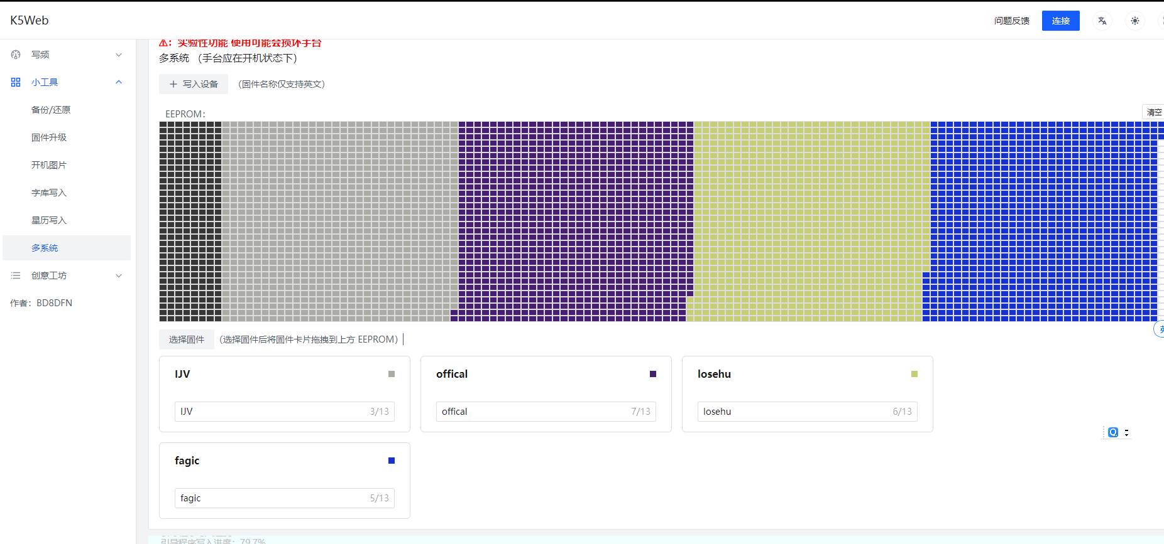

# 使用方法

1. 刷固件：开机前按住PTT键，然后开机，屏幕亮起，等待几秒，屏幕熄灭，手电筒亮起，就可以使用泉盛刷机工具/K5web/k5prog进行刷机
2. 切换固件：开机前按住MENU键，然后开机，屏幕亮起，等待几秒，进入固件切换页面，上下选择固件，MENU切换，EXIT退出。在此界面下可以正常写频/写入多系统固件。
3. 正常启动：直接开机不要按按键，在此界面下可以正常写频。

# 复原方式

连接上STLINK，手台开机前按住MENU键，然后开机，运行qs_bootloader.bat（如果使用J-Link，运行qs_bootloader_JLink.bat），即刷入泉盛原版bootloader

# 问题答疑

1. **无法烧录固件，我该怎么办？**

答：检查线连接、是否开机前按住了PTT进入了flash状态，电脑坏了重启。

1. **ST-Link连接不上，我该怎么办？**

答：检查线连接、检查ST-Link驱动是否安装。

1. **步骤错了，现在不开机，我该怎么办？**

答：按住PTT开机，会亮手电筒，然后正常刷固件。

1. **步骤错了，现在不开机，按住PTT开机也没用，我该怎么办？**

答：打开手台电源，然后运行qs_bootloader.bat（如果使用J-Link，运行qs_bootloader_JLink.bat），跑完后按住PTT重新上电，重新刷固件

1. **步骤错了，现在不开机，按住PTT开机也没用,ST-Link也刷不进去，我该怎么办？**

答：恭喜您是先天砖机圣体，就算是老天爷来了也救不了你，只能返厂或换MCU了。

1. **可以切换什么固件？其他固件可以吗？**

答：可以，什么固件都能切换，用K5WEB的多系统功能写入到EEPROM就行了。

1. **一定要4Mib嘛？2Mib、1Mib、不扩容机能用吗？以后能支持吗？**

答：不能，不怕砖可以试试，这辈子都不支持。

1. **这个固件切换有什么用？**

答：你活着有什么用。

1. **砖的风险大嘛？**

答：步骤简单，照做即可，不会砖，砖了用ST-Link重新刷qs_bootloader.bat（如果使用J-Link，运行qs_bootloader_JLink.bat）一般能恢复。

1. **在哪里下载？**

答：<https://github.com/losehu/uv-k5-bootloader-custom> 获取引导

<https://k5.vicicode.com/> 或者 <https://mm.md/> 写频/刷机

<https://github.com/losehu/uv-k5-firmware-custom> 获取losehu固件

在谷歌、github搜索UV-K5获取其他鬼佬固件

1. **J-Link连接不上，我该怎么办？**

答：检查线连接、检查J-Link驱动是否为WinUSB驱动（OpenOCD只支持WinUSB驱动），如果之前安装过其他版本驱动可以使用通过第三方工具如zadig来切换驱动。

# 注意事项

1. 不要随意清空eeprom，尤其是最后2Mib空间，里面存放着引导，一旦eeprom里的引导损坏，就只能用STLINK重新刷qs_bootloader.bat（如果使用J-Link，运行qs_bootloader_JLink.bat）。
2. 烧录过程中不要断电。